Кадастровый квартал 79:04:3600006

Птичнинское сельское поселение с.Птичник

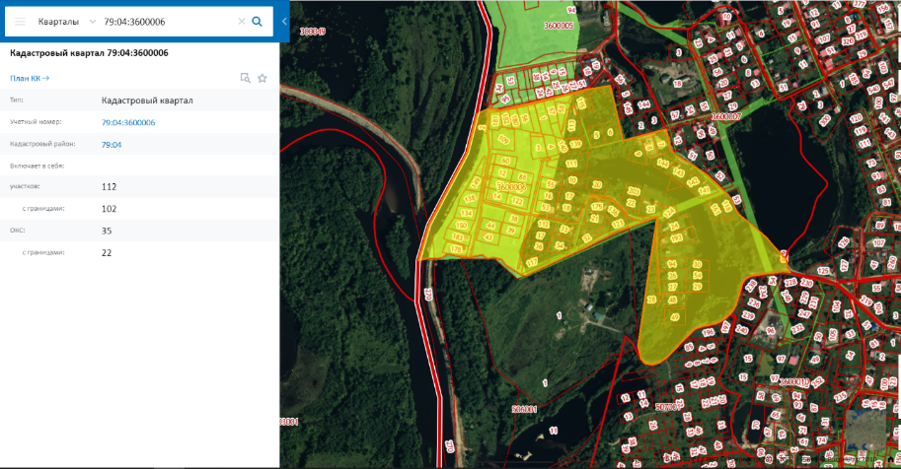

Кадастровый квартал 79:04:3500003

Валдгеймское сельское поселение с. Пронькино

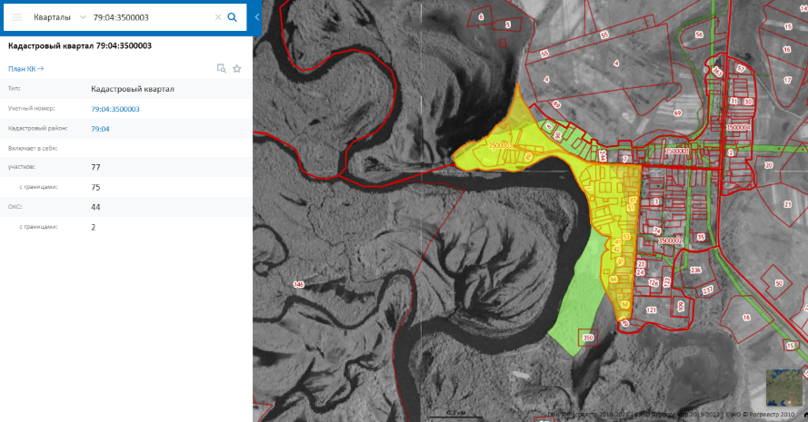

Кадастровый квыартал 79:04:3400001

Найфельдское сельское поселение с. Петровка

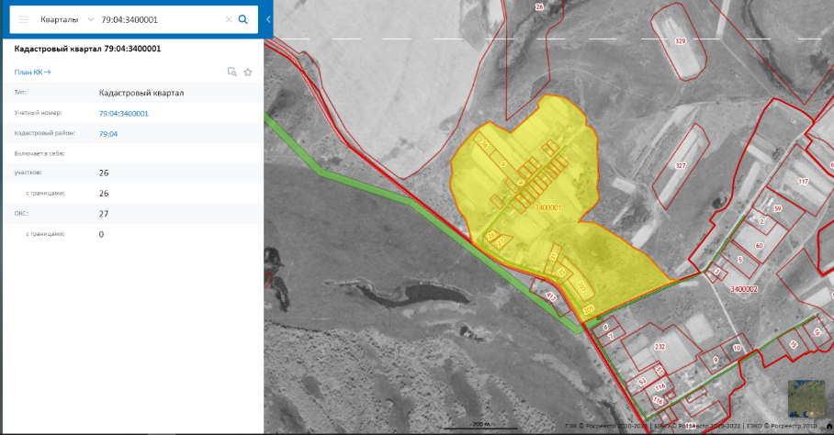

Кадастровый квартал 79:04:2500004

Дубовское сельское поселение с. Дубовое

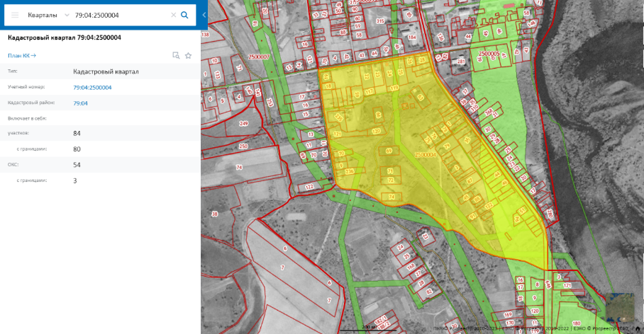

Кадастровый квартал 79:04:2300001

Надеждинское сельское поселение с. Головино

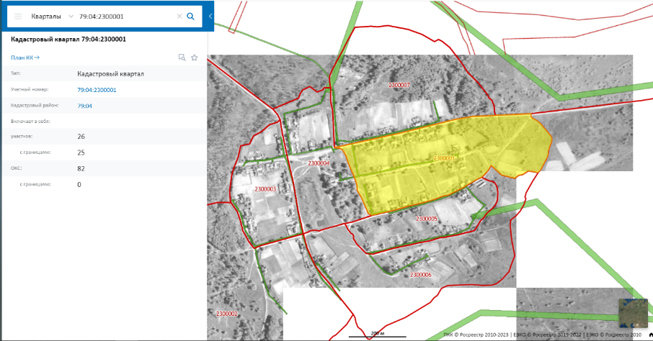

Кадастровый квартал 79:04:2000003

Бирофельдское сельское поселение с. Бирофельд

